노동조합은 3월 15일(화) 오전 10시, 2022년도 제1차 중앙상무집행위원회의를 열고 총 3개 안건을 상정했다.

중앙상무집행위원 25명 중 22명이 참석한 가운데 열린 이날 회의에서 노동조합은 먼저 ▲2021년도 사업보고 및 예산결산에 대한 심의 건 ▲2022년도 사업계획 심의 및 예산 편성 승인에 대한 심의 건을 논의하고 이를 원안대로 통과했다.

이어 3호 안건인 ▲규약개정에 대한 심의 건에 대해 정책기획국장은 제안설명을 통해 “조직의 목표를 외부에 표명하는 ‘선언’과 조합원에게 노동조합의 입장과 가치판단을 설명하는 ‘강령’은 근로환경과 시대흐름을 고려하여 수정할 필요가 있다”고 강조한 뒤 심의 후 의결했다.

노동조합은 15일, 중앙상무집행위원회의가 끝난 직후 2022년도 제1차 산하조직 대표자회의를 열 고 현안을 공유했다. 최장복 위원장은 “곧 다가올 전국대의원대회는 사업보고 및 사업계획은 물론 새로운 시대의 변화에 맞게 발전하려는 모습을 담은 비전을 조합원들께 보여 드리게 될 것”이라 고 밝혔다.

위원장은 이어 “뜨거운 토론과 논의 속에서도 종국에는 하나로 뜻을 합해 단결된 모습으로 새 로운 길을 열어가고, 이를 바탕으로 얼마 남지 않은 대의원대회 준비에도 소홀함 없이 임해 달 라”고 강조했다.

노동조합은 15일(화), 2022년도 재정심의위원 회를 열고 2022년도 전국대의원대회 상정 예산 (안)을 심의했다.

이번 회의는 중앙본부 재정국장 및 7개 지방본부 재정담당 국장이 참석한 가운데 2022년 사업 계획에 따른 예산(안) 편성기준에 대해 토의 한 뒤 예산(안)을 확정했다.

중앙상무집행위원 회의 개최
전국대의원대회에 제출할 안건 등 심의∙의결

[제14 - 242호]
2022년 3월 15일(화)
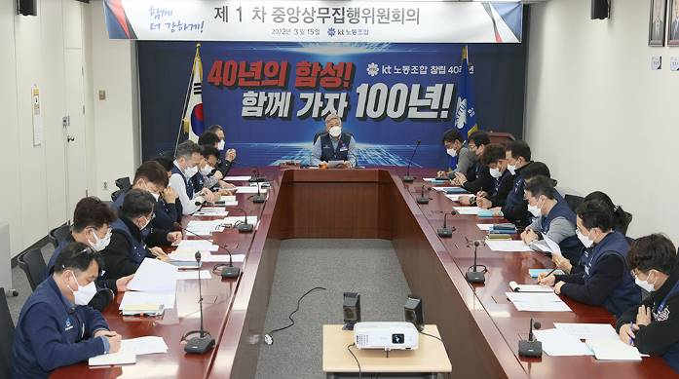
2022년도 제1차 산하조직대표자회의
재정심의위원회 회의
